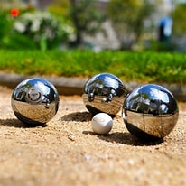
Midtfyns
Petanqueklub
Nyhedsbrev Februar 2024

Generalforsamling - status
Fredag 23. februar kl. 19 holdes klubbens generalforsamling på Guldhøj. Der er fortsat ingen, der har meldt sig som kandidater til bestyrelsen, hvor Peder Hedemann, Charles Allen og Grete Just udtræder. Ole Larsen genopstiller og Gunner Leerberg er ikke på valg. Lykkes det ikke at sammensætte en fuldtallig bestyrelse den 23. februar vil der blive indkaldt til en ekstraordinær generalforsamling til afholdelse senest fire uger senere. Bestyrelsen stiller forslag om en kontingentstigning fra 350 til 400 kr. årligt.
Husk at bestille mad til den efterfølgende spisning – tilmeldingsliste ligger i lethallen.

Slutspil i vinterturneringen
De 20 par i årets vinterturnering har taget hul på de afgørende runder. Parrene er inddelt i en A- og B- gruppe, hvor man spiller alle mod alle. Midtfyns Petanque Klub har syv par med i turneringen og tre af dem har kvalificeret sig til A-gruppen: Kirsten Sørensen – Hanne Tømmerholt, Peder Hedemann – Gunner Leerberg og Anton Hansen - Ole Larsen. Turneringen slutter lørdag 9. marts – start kl. 10. Og man må gerne dukke op og heppe på de hårdt kæmpende lokale par!

Kun for kvinder
17. marts forsøger vi noget helt nyt i Midtfyns Petanque Klub: Et stævne kun for kvinder! Det bliver spændende at se om der er opbakning til den type stævne. Der er tale om et invitationsstævne for alle landets klubber men vi håber naturligvis også på stor opbakning fra vores egne dygtige kvinder.
Allerede søndag 25. februar afvikles næste turnering – et klassisk Double-stævne. Der er stadig plads til flere par – tilmelding senest 20. februar.
Klubtræning på vej
Vi arbejder hårdt på at gentage succesen fra 2023, hvor medlemmerne tog godt imod tilbuddet om klubtræning. Johnny Hofhøj kan af tidsmæssige årsager ikke være instruktør denne gang men vi håber snarest at kunne præsentere en anden dygtig instruktør. Formatet er tre træninger på hverdagsaftener i perioden uge 11 – 16. Nærmere info følger snarest.

Mobile Pay i lethallen
Det er blevet efterspurgt mange gange – især af gæster fra andre klubber. Men nu kommer Mobile Pay til Midtfyns Petanque Klub! Det sker formentlig indenfor de nærmeste 14 dage. Men fortvivl ikke: Den lille plasticbøtte kan stadig bruges, når man vil købe kaffe, øl og vand!
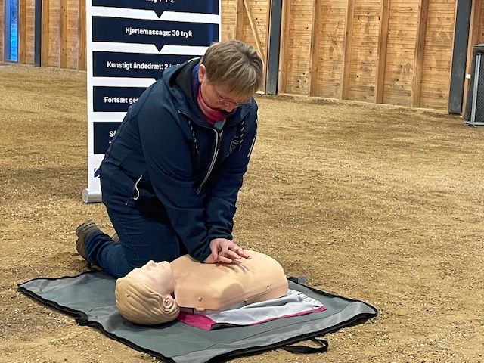
Hvordan giver man hjertemassage? Det fik Hanne Tømmerholt og andre medlemmer lov til at prøve på en dukke, da Hjerteforeningen holdt et hjertestarterkursus den 22. januar. Et godt og vigtigt kursus, for hjertestartere redder liv.

Venlig hilsen
Bestyrelsen

